Poznáš, co je na obrázku?
( opakování starověkých civilizací )
Na obrázcích je celkem 36 předmětů, staveb a jiných památek. Tvým úkolem je nejdříve vyřadit ty, které nepatří do Starověku, ale do Pravěku. U zbylých obrázků napiš do tabulky nejdříve číslo obrázku, potom jméno starověkého státu, kam tato památka patří a do posledního sloupečku napiš, co je na obrázku.
číslo stát co je na obrázku

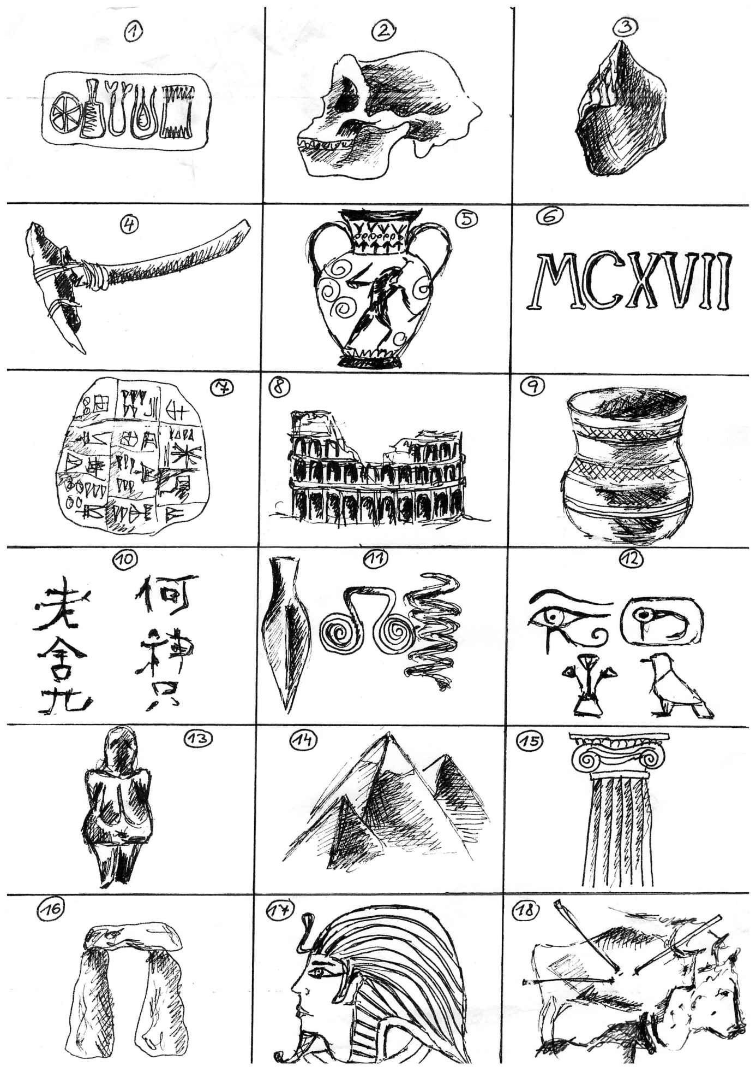

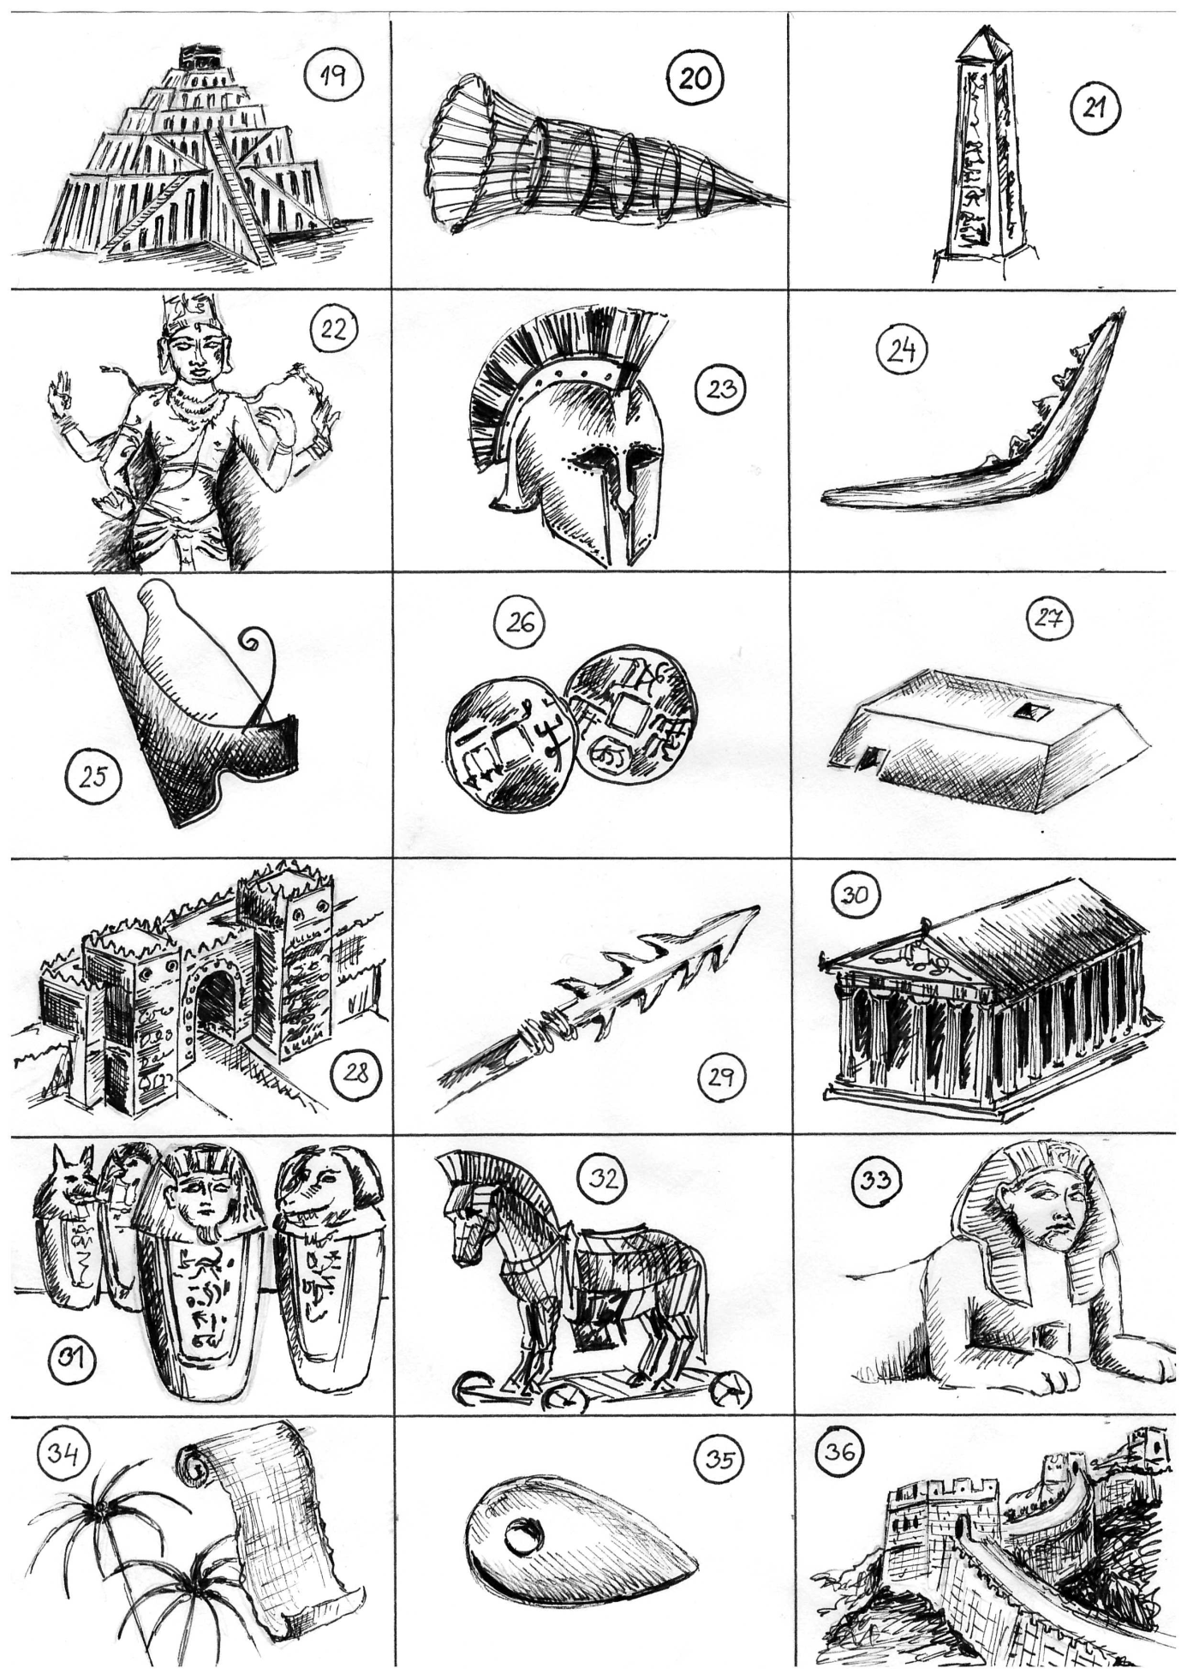

Řešení :

1 | Indie | tabulka s indickým písmem
5 | Řecko | řecká keramika
6 | Řím | římské číslice
7 | Mezopotámie | destička s klínovým písmem
8 | Řím | Koloseum
10 | Čína | čínské znakové písmo
12 | Egypt | hieroglyfy
14 | Egypt | pyramidy v Gíze
15 | Řecko | iónský sloup
17 | Egypt | hlava faraona
19 | Mezopotámie | zikkurat
21 | Egypt | obelisk
22 | Indie | bůh Šiva
23 | Řecko | přilba řeckého těžkooděnce
25 | Egypt | koruna sjednoceného Egypta
26 | Čína | čínské mince
27 | Egypt | hrobka - mastaba
28 | Mezopotámie | babylonská Ištařina brána
30 | Řecko | řecký chrám
31 | Egypt | kanopy – k uchování vnitřností
32 | Řecko | Trojský kůň
33 | Egypt | Sfinga
34 | Egypt | papyrus
36 | Čína | Velká čínská zeď

Zdroj: vlastní kresby autorky

